Y5-47系列锅炉离心通风机
外形安装尺寸图：
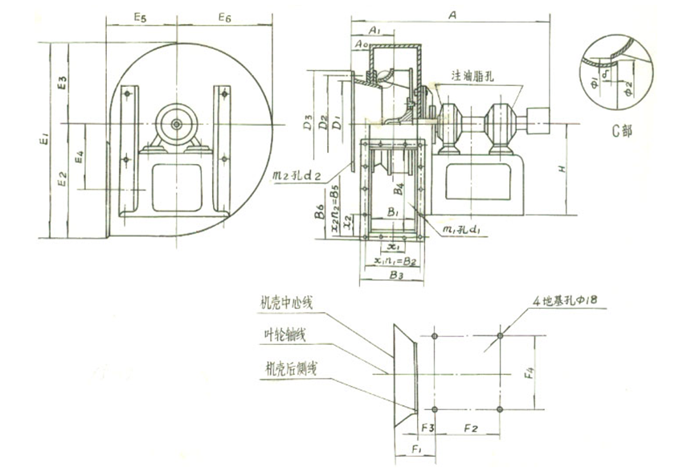
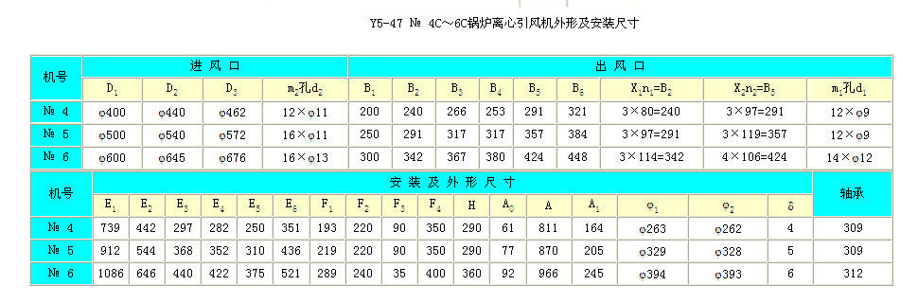
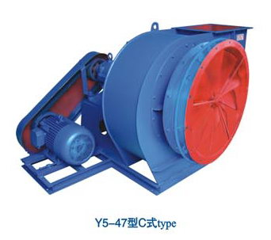
佛山市南海九洲普惠风机有限公司
联系电话：0757-86635560 86635562
咨询QQ：2330266539 583653599
公司网址： www.jzpopul.com

